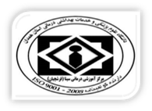
احداث سرویس بهداشتی جدید و به صورت مجزا برای خانم ها و آقایان
خرید دو دستگاه آب سرد کن برای سالن های مطالعه خانم ها و آقایان
درخواست خرید32 جلد کتاب لاتین از نمایشگاه کتاب تهران
درخواست خرید 19جلد کتاب فارسی از نمایشگاه تهران
خرید یک جلد کتاب تخصصی چشم پزشکی لاتین
درخواست خرید ژورنال های جدید چشم پزشکی
عضویت پرسنل بیمارستان و دانشجویان
تسویه حساب با دانشجویان و پرسنل بیمارستان سینا
ثبت سیستمی و برچسب زنی کتاب های خریداری شده از نمایشگاه
امانت دادن و از امانت پس گرفتن کتاب های کتابخانه

